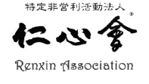

**日本尖端医疗护理交流考察项目**

2019年1月24日——2月2日



项目导语

Program Lead-in

众所周知，日本的医疗护理水准，在世界上具有屈指可数的高超一流技术，享有极高的国际声誉。

为了让中国相关专业的大学生有机会实地深入了解，考察日本现代医学护理的相关情况，由株式会社GES主办，日本医药NPO法人仁心会（日语全称：特定非営利活動法人仁心会）协办的此次考察交流项目。该项目木得到了东京大学医学部、日本医疗企业日医学馆等的大力协助。通过课堂授课、日本医疗届人士交流会、综合医院，最新介护设施等现地考察、医疗护理企业深度访问等形式，力求让项目参加同学对日本医疗护理现状有深刻认识与理解。考察以分组的形式展开，最后需要进行小组总结报告。结束之后，每人需向仁心会提交调研报告，用以评估项目成果。

NPO法人仁心会是目前日本华人医药界最活跃的，以中日间值得信赖的第三方医药非盈利组织为目标的法人团体。注册地在日本东京都。目前拥有医药企业会员，赞助会员，正会员和准会员300余人/团体。涵盖了中日医药界从上游到下游产学研结合的各行业精英，其中75%的会员身处日本。协会成员们都为构筑中日乃至亚太之间的健康长寿福祉社会而努力。



企业简介

Introduction



项目特色

Program Key points

【主办单位】仁心会、环球翔飞教育集团

【项目课程】本项目提供医学，福祉，看护，药学等相关课程

【项目成果】仁心会授予结业证书

【课外体验】综合医院，最新介护设施等现地考察

【食宿安排】餐饮自理（约2500日元/天）入住奥林匹克青少年中心或同等条件住宿

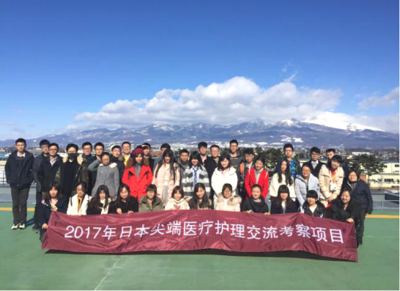

1. **课程时段**

2019年1月24日——2月2日

1. **报名截至**

2018年11月30日



项目时段

Program Period



课程介绍

Terms & Courses

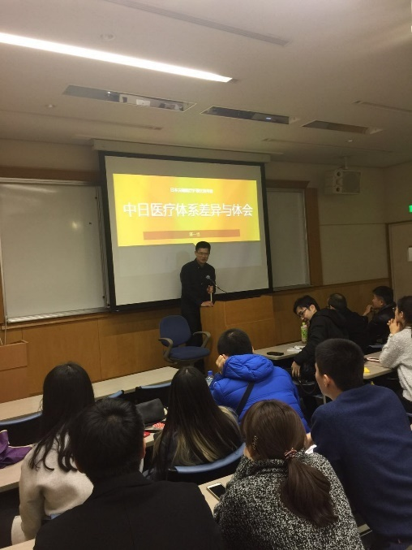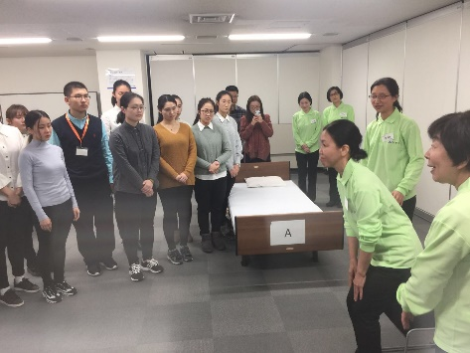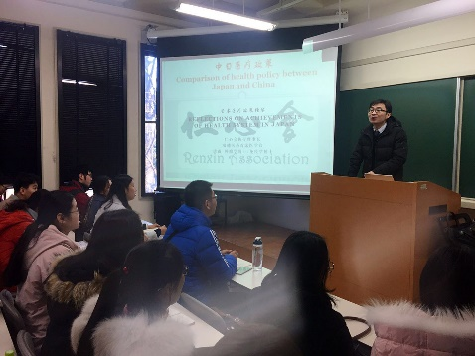

1. 日本制药业介绍
2. 日式糖尿病治疗在中国应用的探索
3. 日本医疗相关企业介绍
4. 医疗新兴产业市场现状，以及运营方式
5. 东京大学医学部学科介绍
6. 中日医疗政策对比

*以上课程主题为前期内容，仅供参考

|  |  |  |
| --- | --- | --- |
| **日本尖端医疗护理交流考察项目** | | |
| **日期** | **Morning** | **Afternoon** |
| 第一天 | 乘坐国际航班，抵达成田国际机场  欢迎会，入住说明会 | |
| 第二天 | 参观浅草寺  参观秋叶原 | 参观台场 |
| 第三天 | 仁心会介绍、课程  仁心会欢迎会、交流会 | 自由研修  浴衣·茶道体验 |
| 第四天 | 东京大学课程（1）（2）  东京大学校园、教育设备见学 | 东京大学课程（3）（4） |
| 第五天 | 特别养护老人院参观 | 日本诊所参观 |
| 第六天 | 康复学院見学 | 东京都福祉保健财团见学 |
| 第七天 | 医疗企业见学  长野县温泉体验 | |
| 第八天 | 长野医院参观 | 回东京  研究发表会  结业典礼 |
| 第九天 | 自由研修 | |
| 第十天 | 前往成田国际机场乘坐国际航班回国 | |

*由于实施期间的诸多因素，整体行程存在调整的可能性。

*课程内容仅为上期内容参考，实际课程请以上课内容为准**。**



项目费用

Program Fee

* 填写报名表，并发送至主办方报名邮箱：bjdq@xf-world.org
* 咨询电话：010-80698305转811或13681049711



报名方式

Sign up Information



申请条件

Qualification Student

* **报名资格**

1. 到行程结束为止，必须为在读学生；外语能力要求英语四级相当，有日语基础者优先
2. 能够且必须提供本人的真实资料，如有拒签记录等特殊情况需如实告知
3. 身体健康，有良好的精神面貌；
4. 对日本文化感兴趣，想切身体验日本留学
5. 医学，福祉，看护，药学等相关专业
6. **项目费用：247000日元（约15130人民币）**

**\*以上日元对人民币汇率仅供参考,请以当日银行官方价格为准**

1. **费用说明**

|  |
| --- |
| 费用包含 |
| 学费、项目报名费、住宿费、欢迎会餐费，接送机、在日集体活动时交通费，海外意外保险费、材料国际邮费等。  接送机指定机场：东京成田或羽田机场。接机指定时间：1月24日（11：00—16：00）指定时间外到达的同学需自行前往住宿地点。 |
| 费用不含 |
| 签证费、国际往返机票（原则上统一订票）、餐费、上课期间住宿地至学校往返交通费、自由出行时交通费、行李超重费、个人购物消费、其他“包含费用”以外的费用。 |

|  |  |  |  |  |  |  |  |
| --- | --- | --- | --- | --- | --- | --- | --- |
| 日本尖端医疗护理交流考察主题课程申请表 | | | | | | | |
| *姓名 |  | *性别 |  | *汉语拼音（大写） | | <请确保所填拼音与护照信息一致> | |
| *出生日期 | <请确保所填生日与护照信息一致> | | | 民族 |  | *户口所在地 |  |
| *身份证号 |  | | | *身份证有效期 | |  | |
| *出生地 | <请确保所填信息与护照一致> | | | *GPA成绩 | |  | |
| **联系方式**  **<请尽量详尽地填写以便于我们与你取得联系！>** | | | | | | | |
| *通讯地址 | <请填写能够接收快递的地址以便于在签证办理阶段邮寄材料> | | | | | 邮政编码 |  |
| *手机号码 |  | | *家庭电话 |  | | 宿舍电话 |  |
| *E-mail |  | | | | | *QQ号码 |  |
| **学习情况**  **<请尽量详尽地填写有助于通过全国范围内的选拔>** | | | | | | | |
| *就读学校 |  | | | *所在院系 | |  | |
| *专业 | （）年级 | | | *学历 | | <填写提示：专/本/硕/博> | |
| 担任职务 |  | | | *英语水平 | |  | |
| 奖惩情况 |  | | | | | | |
| **出入境情况**  **<无护照者请配合于报名后尽快办理；护照有效期不满半年者，请配合尽快办理延期手续！>** | | | | | | | |
| 是否持有护照 |  | | *护照号码 |  | | *护照有效期 | <精确至年月日> |
| *出入境记录 |  | | *拒签史及理由 |  | | *护照签发地 |  |
| **\*项目为必填内容，请务必确保所有信息真实有效** | | | | | **本人签名** | |  |